**Kindertennis beim VfB Hermsdorf e.V.**

**Richtlinien für Kinder und Tenniseltern**

**Wie verhalte ich mich auf dem Tennisplatz?**

**… vor dem Spiel:**

* **andere Tennisspieler/innen, Trainer und ggf. auch deren Eltern freundlich begrüßen,**
* **Tennistaschen auf die Spielerbank oder in die Umkleidekabine stellen ,**
* **Tennisplätze nur in Spielpausen betreten**

**… während des Spiels:**

* **freundliche Behandlung des Gegners**
* **faires und korrektes Spiel**
* **keine absichtlichen Fehlentscheidungen**
* **Entscheidungen treffen die Spieler, nicht die Zuschauer**
* **Entscheidungen des Gegners dürfen nicht andauernd angezweifelt werden**
* **ständige Diskussionen gehören nicht zum Match**
* **kein lautes Fluchen bei eigenen Fehlern**
* **Tennisschläger nicht herumwerfen oder gar kaputt machen**
* **Bälle nicht aus Wut herumschlagen**
* **nicht vom Platz laufen, bevor das Match anständig beendet ist**

**… nach dem Spiel**

* **dem Gegner die Hand geben und sich für das Match bedanken**
* **Platz abziehen, Linien abkehren und Wässern**
* **Spielerbank (auf)räumen**
* **Müll ordnungsgemäß entsorgen**
* **sich verabschieden und bedanken**



[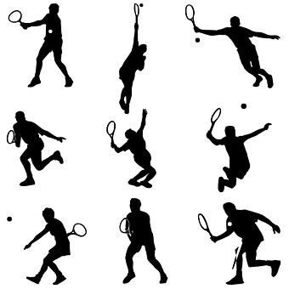](https://pixabay.com/de/tennis-kugel-spiel-silhouette-163720/)**Sportliches Verhalten**

**Spaß am Spiel und im Wettkampf**

Wenn du dich mit Freunden verabredest oder dich zu einem Turnier angemeldet hast, freu dich, dass andere mit dir spielen und hab viel Spaß dabei! Halte dich an Verabredungen und sei pünktlich. Wenn du nicht kommen kannst, gib so früh wie möglich Bescheid.

**Begleiter sind Zuschauer**

Eltern, Verwandte und Freunde sind als Zuschauer herzlich willkommen. Sie dürfen sich aber nicht beim Training oder bei Spielen einmischen.

**Fair Play!**

Deine Mitspieler des Glücks bezichtigen, Entschuldigungen suchen, jammern, heulen, schimpfen, schummeln, das Spiel verzögern, mit Gegenständen werfen oder jede andere Art der Unsportlichkeit haben auf dem Tennisplatz nichts verloren und verletzen nur deinen Stolz als Wettkämpfer/in. Wahre Größe zeigt der Sportler, der sich auch bei Punktverlust über gelungene Schläge des Mitspielers freut und sie würdigt.

**Gib dein Bestes!**

Gib immer dein Bestes - egal, ob du führst oder zurückliegst. Kämpfe bis zum letzten Punkt für dich und deine Mannschaft.

**Bleib cool!**

Deine Gefühle und dein Verhalten während des ganzen Spiels sollst du kontrollieren. Wenn du merkst, dass du trotzdem einmal deine Beherrschung verlieren könntest, dass du dich ärgerst oder enttäuscht bist, dann versuch Folgendes: Atme einige Male tief durch. Atme so langsam wie möglich aus, und spüre, wie sich dabei deine Muskeln entspannen. Konzentrier dich auf dein eigenes Spiel und auf dein Benehmen. Sei ein stolzer Kämpfer! Freu dich über gelungene Schläge und lass dich von Fehlern nicht entmutigen.

**Auch als Verlierer stolz sein?**

du bei jedem Punkt alles gegeben hast, darfst du auch als Verlierer stolz auf deinen Einsatz sein. Mehr als alles geben kann doch niemand. So hast du es auch nicht nötig, Entschuldigungen zu suchen, wenn die Gegner einmal besser spielen.

**Die Freude des Gewinners**

Natürlich darfst du dich über gewonnene Spiele freuen, aber koste deinen Sieg nicht so aus, dass es deine Mitspieler verletzt.

**Spielende**

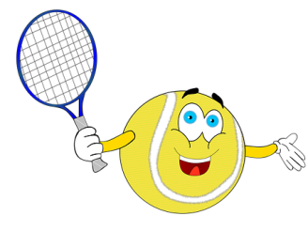Gebt euch nach jedem Match die Hände und bedankt euch für das Spiel.